Consultas Concesionario

1. Consulta que muestre todas las tiendas de más de 1500 metros, ordenadas por el nombre de la tienda.
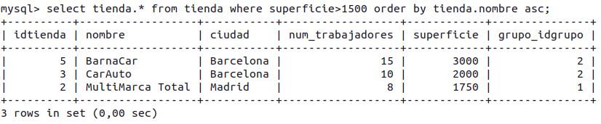
2. Consulta que muestre la marca y el modelo de los vehículos que sean blancos su antigüedad sea inferior a 2012.
3. Consulta que muestre el nombre de la tienda, la marca, el modelo y el precio del vehículo.
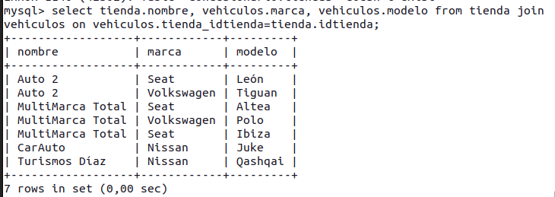
4. ¿Cuántos vehículos tenemos de cada marca?

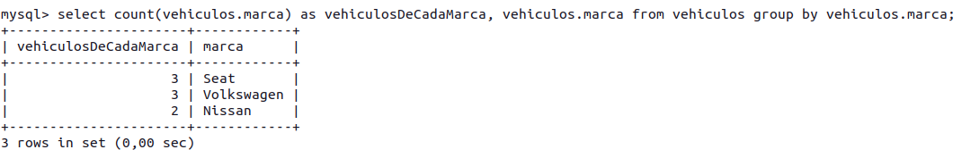

5. ¿Cuál es el importe total de los vehículos de cada tienda?
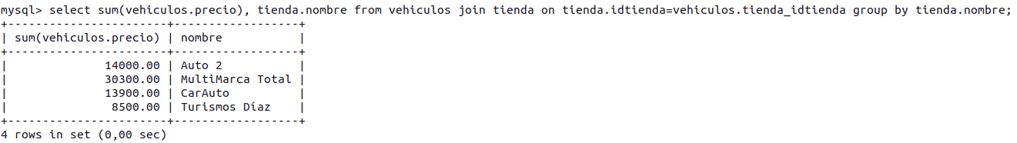
6. Mostrar la marca, modelo, km y la tienda de cada vehículo. Si un vehículo no está en ninguna tienda también debe salir.
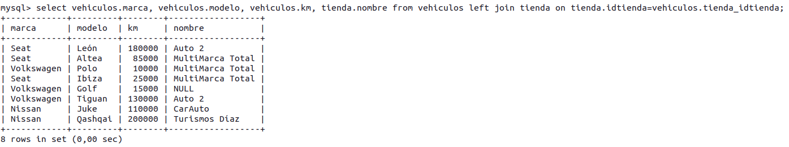
7. Mostrar la media de km de los vehículos de la marca Seat.
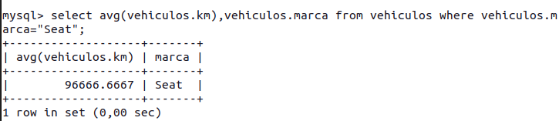
8. ¿Cuál es la media de km y de precio de los vehículos con una antigüedad inferior a 2015?
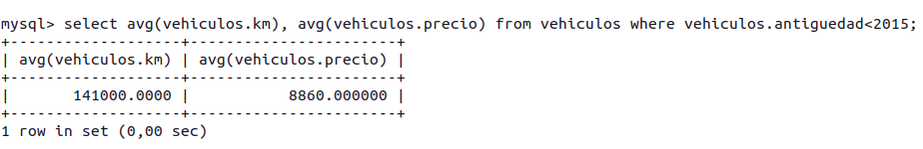
9. Mostrar la tienda y la suma de km de sus vehículos, solo de aquellas tiendas que la suma de km de sus vehículos es superior a 150000.
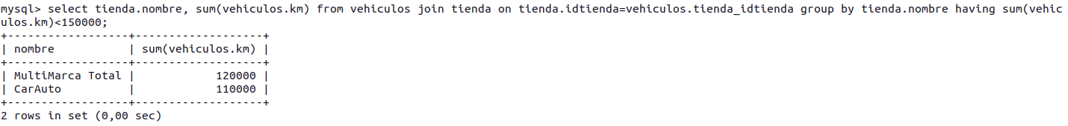

10. Mostrar la marca y el modelo de los vehículos que no están en ninguna tienda.
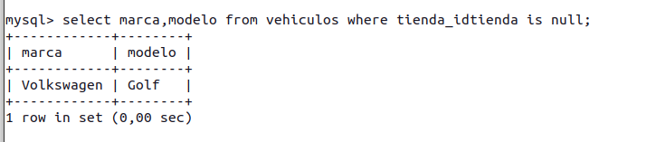
11. Mostrar la marca, el modelo, el precio y una nueva columna con un 10% sobre el precio a la que llamaremos descuento de los vehículos con más de 100000 km y un precio menor 10000€.
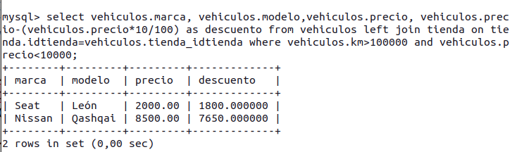

12. Marca y modelo del vehículo de mayor antigüedad.
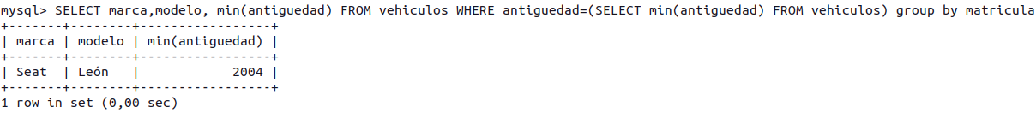
13. Marca y modelo de los vehículos que tienen un importe superior al vehículo de la marca Seat más caro.
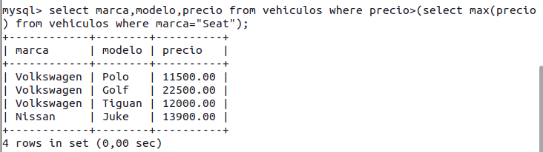

14. Qué antigüedad tiene el vehículo con más km que no es de color blanco ni de la marca Wolkswagen.
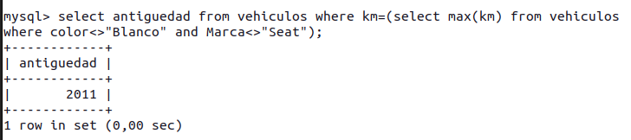
15. Mostrar los vehículos de las tiendas que no son de Madrid.

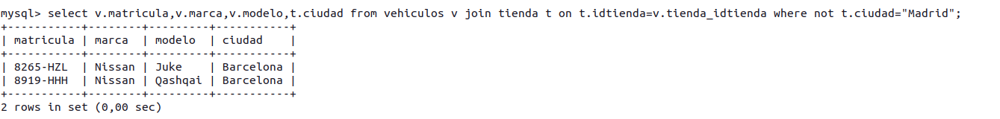
16. Muestra el nombre del grupo con el total de trabajadores y el total de superficie de exposición.
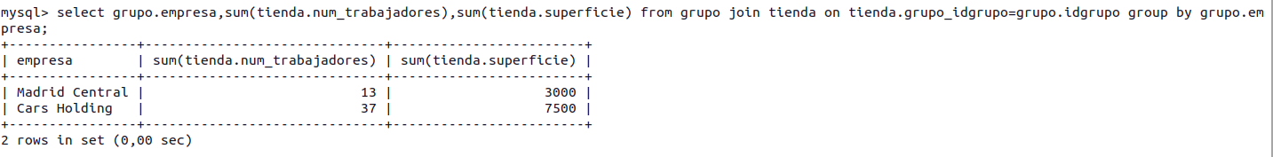
17. Muestra para cada vehículo con cilindrada superior a 1.4, su marca, modelo, precio, km, la tienda y el grupo al que pertenece.

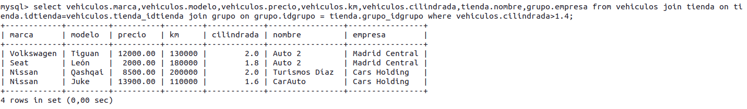

18. Turismos Díaz amplía su superficie a 2500 metros y ahora dispone de 12 trabajadores. Realiza este cambio en la tabla.

UPDATE tienda SET num_trabajadores = 12, superficie = 2500 WHERE nombre = 'Turismos Díaz';

19. Añade a la tabla vehículos un campo llamado financiado después del campo precio. Rellena este campo con el precio del vehículo más un 10%.
ALTER TABLE vehiculos ADD financiado decimal(8,2) AFTER precio;

UPDATE vehiculos SET financiado = precio+(precio*0.10) WHERE nombre = financiado is NULL;
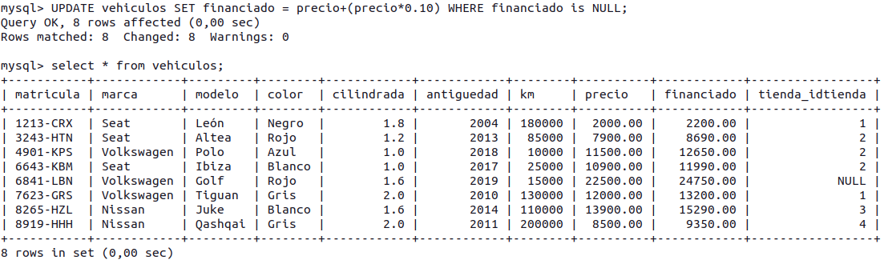
20. Añade a la tabla vehículos un campo llamado descuento. Rellena este campo con el 10% de su precio pero solo aquellos vehículos con una antigüedad inferior a 2015 y un precio inferior a 10000.
ALTER TABLE vehiculos ADD descuento decimal(8,2);
